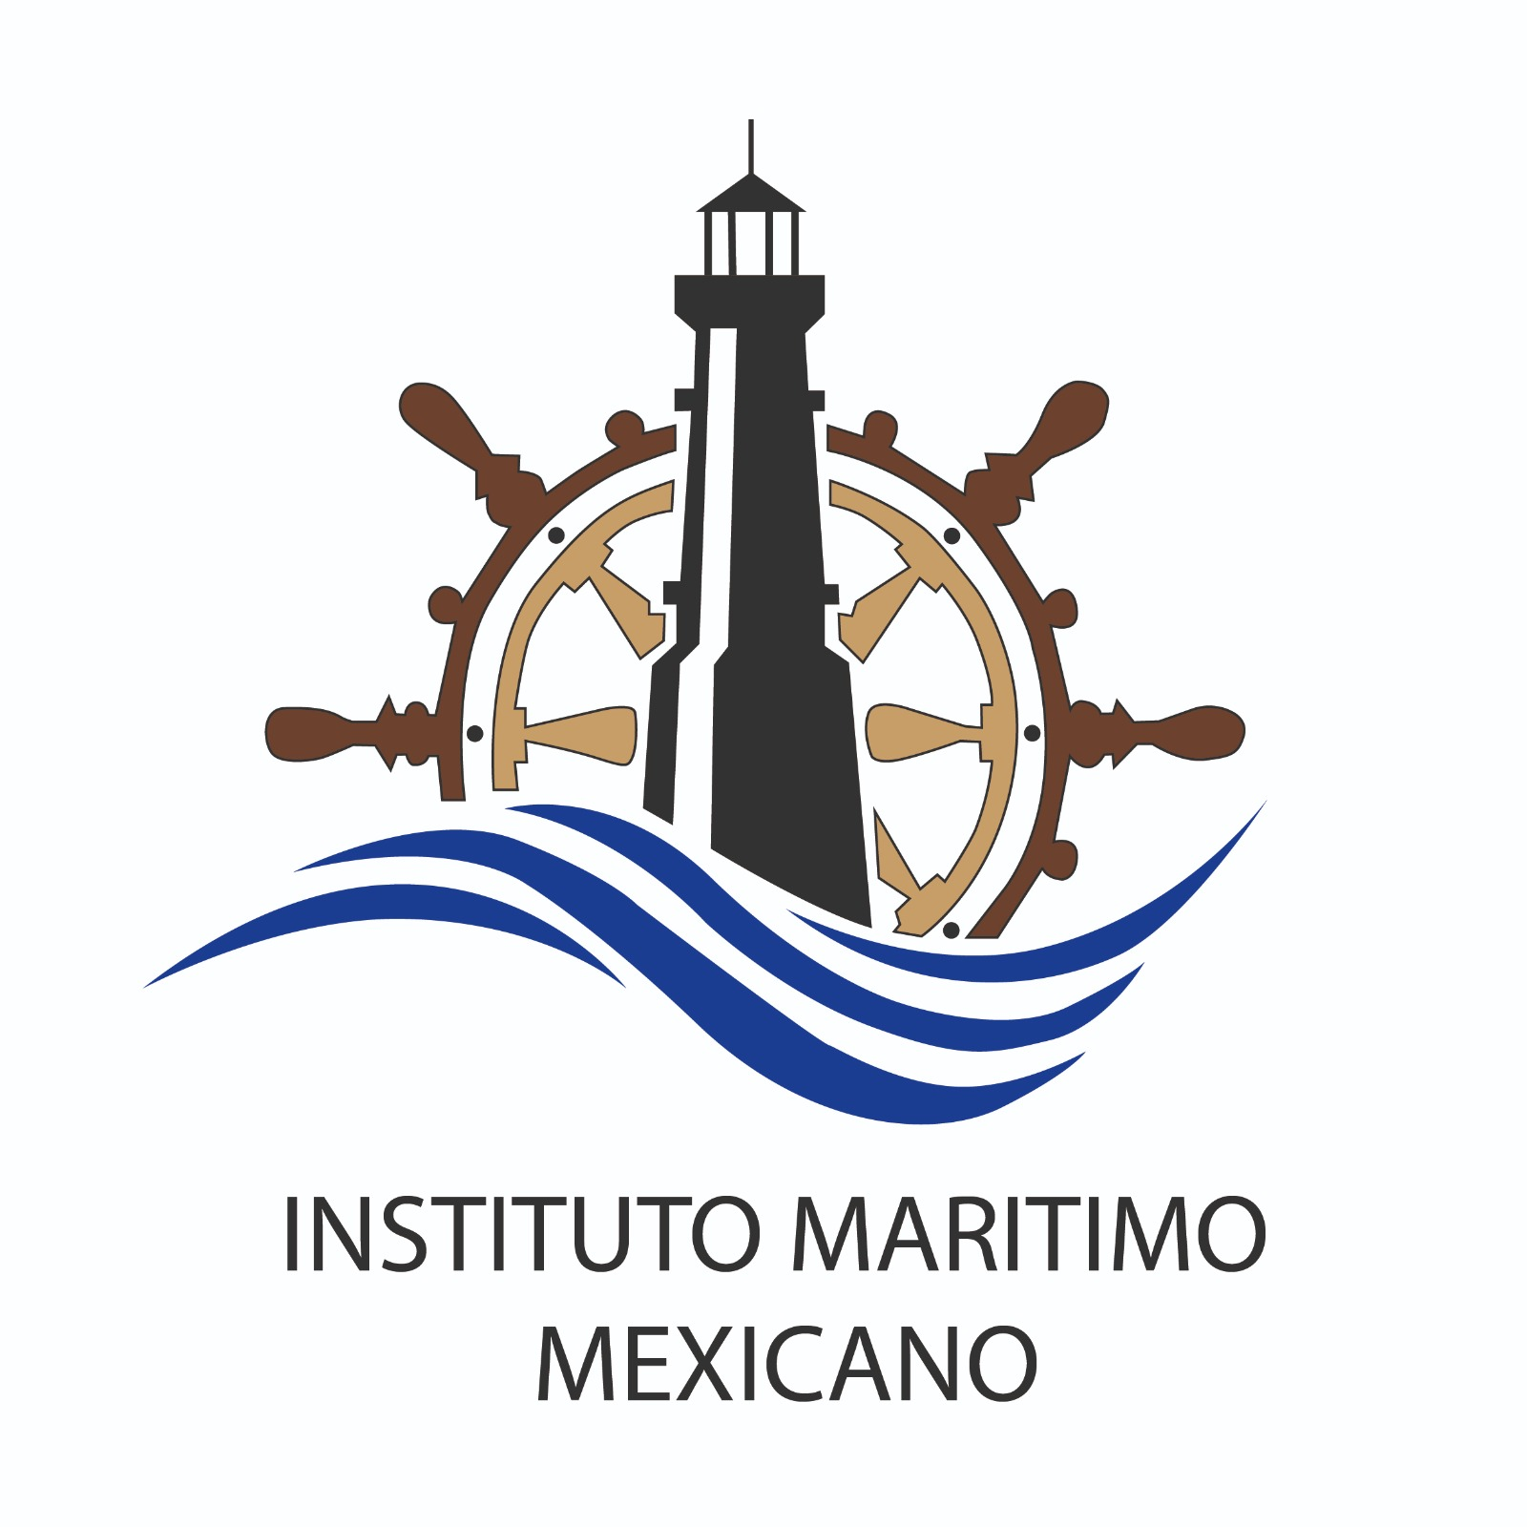 |  | MAPA CURRICULAR DEL CURSO
Curso: | Formación Básica de Seguridad para pesca ribereña, lacustre; captura de camarón en embarcaciones menores a quince (15) metros de eslora  Basic Safety Training for Artisanal and Inland Fisheries; Shrimp Harvesting on Small Vessels under fifteen (15) meters LOA
Duración: 16 hrs |  |  | HT: 12 horas | HP: 4 hr
FUNDAMENTO CURSO
En cumplimiento con el Convenio Internacional sobre Normas de Formación, Titulación y Guardia para el Personal de los Buques Pesqueros (STCW-F 95), Capítulo III, Regla 1y De conformidad con la legislación marítima mexicana, Reglamento de la Ley de Navegación y Comercio Marítimo 2015, Cap. V sección VI, Art. 144
"In compliance with the International Convention on Standards of Training, Certification and Watchkeeping for Fishing vessel personnel (STCW-F 95), Chapter III, Regulation 1; and in accordance with Mexican Maritime Legislation, Regulation of the Law of Navigation and Maritime Commerce 2015, Chapter V, Section VI, Article 144."
TEMARIO
- Técnicas de Supervivencia Personal
Personal Survival Techniques
- Prevención y Lucha Contra Incendios
Fire Prevention and Fire Fighting
- Primeros Auxilios Básicos
Elementary First Aid
4. Procedimientos de emergencia
Emergency procedures
5. Tomar precauciones para prevenir la contaminación del medio marino
Prevent pollution of the marine environment
6. Prevención de accidentes
Accident prevention

